梧州供电局2025年计量中心电能表检定装置升级改造服务
技术规范书

广西电网公司梧州供电局
2025年9月28日

目录
1总则 3
2标准和规程 3
3 项目概述 4
4加工技术要求 5
5功能要求 6
6服务范围 7
7包装、运输及质量保证 7
附件 8

1总则
1.1本技术规范书适用于2025年梧州供电局计量中心电能表检定装置升级改造服务采购，提出了电能表检定装置维修升级方面的要求，投标方必须认真阅读本技术条款内容，以免造成投标失败。
1.2本规范书指标要求中，凡标有下划线或加“★”的地方均被视为重要的技术指标要求或性能要求。投标方要特别加以注意，必须完全满足这些要求。
1.3本技术规范书提出的是最低限度的技术要求，并未对一切技术细节做出规定，也未充分引述有关标准和规范的条文，投标方应保证提供满足本技术规范书要求、满足有关国家质量标准要求、满足国家有关安全、环保等强制性标准和规范要求的完整服务和工作产品。
1.4如投标方对本技术规范书有异议时，应以书面形式在报价截止日之前1天提出，如没有以书面形式对本规范书的条款提出异议，则意味着投标方已清楚并理解本规范书的要求。
1.5 投标方应对本次招标方采购涉及所有文件保密，不得向其他单位公布或泄漏招标项目的有关信息。
1.6本技术规范书作为招标方的采购文件，投标方应在报价文件中按要求作出应答，如有差异，还需以本技术规范书附件“差异表”的形式另外列出。
1.7双方确认成交后，本技术规范书与合同具有同等的法律约束效力，本技术规范书未尽事宜，由招标方和中标方双方协商确定。

2标准和规程
本规范书中涉及的所有规范、标准或材料规格均应为最新版本，即以招标方发出本定单之日作为采用最新版本的截止日期。若发现本规范书与所列标准之间有不一致之处，投标方应向招标方指明，并由招标方确定采用哪一个规范。
投标方如果采用自己的标准或规范，必须向招标方提供中文复印件并经招标方同意后方可采用，但不能低于国家标准GB、行业标准JB有关规定。
下列标准所包括的条文，通过在本规定中引用而构成本规定的条文。本标准出版时所示版本均为有效。所有标准都会被修订，使用本标准的各方应探讨使用下列标准最新版本的可能性。
2.1《中华人民共和国产品质量法》
2.2《中国南方电网有限责任公司电力安全工作规程》

3 加工总体要求
本次加工所需材料清单、要求及设计图由甲方提供给乙方。乙方在收到上述资料后，按要求根据本规范书的技术、功能要求购买材料并进行加工。

4技术要求

/

5服务内容
5.1.软件功能升级
5.1.1增加检定项
JJG 691-2014《多费率交流电能表》检定规程的检定项目增加时钟示值误差项目、电能示值的组合误差项目
JJG569-2014 《最大需量电能表》检定规程的检定项目增加时钟示值误差项目、需量示值误差项目
5.1.2证书模版、原始记录改版
依据新规要求增加相应检测项目记录栏，增加时钟示值误差、电能表示值的组合误差、需求示值误差对应栏目（如图）。
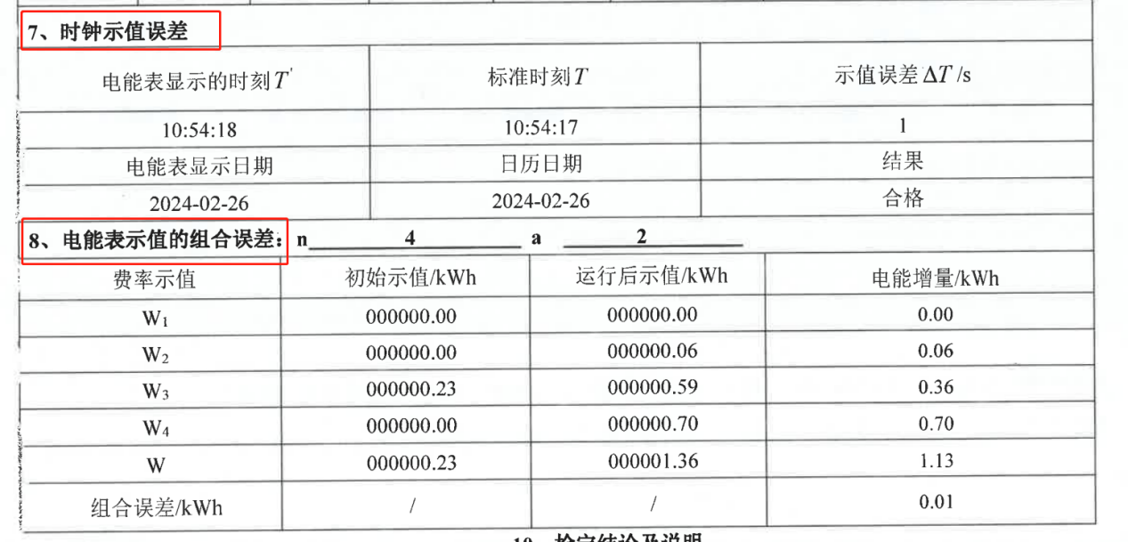
单相检定证书（部分截取）

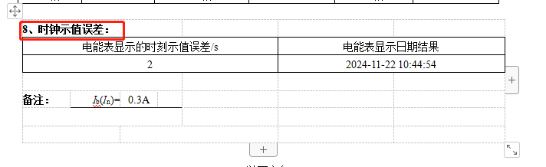
三相检定证书（部分截取）
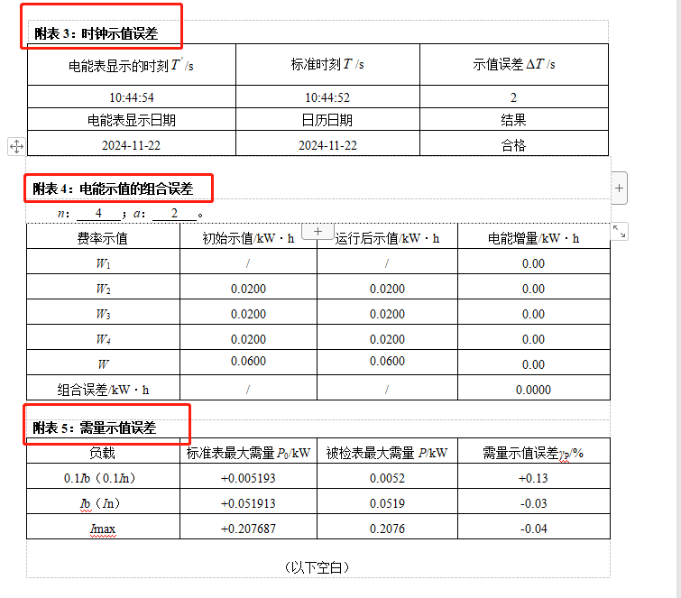
原始记录（部分截取）
5.2.维修服务
5.2.1单相电能表检定装置
序号 | 服务内容 | 数量 | 单位
1 | 时基仪维修 | 1 | 个
2 | 散热槽维修 | 30 | 对
3 | 电流箱维修 | 1 | 块
4 | 信号源维修 | 1 | 块
5 | 通讯模块维修 | 1 | 块
6 | 台体调试 | 1 | 次

5.2.2三相电能表检定装置
序号 | 服务内容 | 数量 | 单位
1 | 串口服务器主板维修 | 1 | 块
2 | 软件升级 | 1 | 台
3 | 电机控制板维修 | 1 | 块
4 | 标准表主板维修 | 1 | 块
5 | 多功能切换板维修 | 2 | 块

6服务范围
服务范围一览表
序号 | 名称 | 单位 | 形式、规格 | 服务期限 | 数量
1 | 三相电能表检定装置维修升级 | 项 | 满足本技术规范书要求 | 自中标通知书发出之日起20日 | 1
2 | 单相电能表检定装置维修升级 | 项 | 满足本技术规范书要求 | 自中标通知书发出之日起20日 | 2

7包装、运输及质量保证
7.1产品在运输应有防护措施，以免散失损坏或丢失、变形、受潮和腐蚀，中标方应按电压等级分类供货。
7.2储存、运输中应该注意通风、防潮,同时不得与有腐蚀性的物品堆放在一起。中标方应选择具备相应资质及经验的承运单位，并承担运输过程中因装卸操作不当导致的货物损坏、丢失等全部责任。
7.3 履约与工期要求
7.3.1 中标方应于中标通知书发出后15日内响应安装与调试工作，并通过招标方验收。
7.3.2 如因中标方责任导致工期延误超过10日，中标方承担相应违约责任。
7.4 质量保证
7.4.1 质保期自招标方最终验收合格之日起计算，为期1年。质保期内因产品本身质量问题导致的损坏，中标方应免费维修或更换。
7.5 质量体系与服务标准
7.5.1 中标方应严格遵循招标文件中规定的各项技术要求及ISO9000/GB/T19000质量管理体系标准，确保质量体系有效运行并可供招标方查验。

附件
1.差异表
序号招标文件投标文件条目
序号 | 招标文件 |  | 投标文件
序号 | 条目 | 简要内容 | 满足程度 | 说明
1 | …… | …… | 优于/部分满足/不满足 | ……
2 | …… | …… | 优于/部分满足/不满足 | ……

2、投标方需要说明的其它问题

